|  |  |
| --- | --- |
|  | Escuela Particular N° 456  “Jardín Lo Prado”  Las Siemprevivas 1081, Lo Prado  Fono: 2 2 6737878  Profesor: Ana Salamanca M. |

**GUÍA PEDAGÓGICA N° 16**

**PLAN DE APRENDIZAJE REMOTO**

|  |  |  |  |
| --- | --- | --- | --- |
| **Nombre del estudiante:** |  | | |
| **Profesor(a):** | Ana María Salamanca M. | | |
| **Curso:** | 1er año básico | **Asignatura:** | Lenguaje |
| **Fecha de envío:** | 30 – 10 - 2020 | **Fecha de recepción:** | 30 –11- 2020 |

|  |  |
| --- | --- |
| **Unidad N° 3** | Tomo 3 y 4 Leo Primero |
| **Instrucciones generales:** | - Trabajar en compañía de un adulto.  - Buscar un lugar tranquilo y limpio para trabajar.  - Escribir con letra manuscrita y con lápiz de mina.  -Es fundamental que el estudiante escriba su nombre con su puño y letra. |

|  |
| --- |
| **Objetivos:**  OA_3 Identificar los sonidos que componen las palabras (conciencia fonológica) reconociendo, separando y combinando sus fonemas y sílabas.  OA_15 Escribir con letra clara, separando las palabras con un espacio para que puedan ser leídas por otros con facilidad.  OA 8: Demostrar comprensión de narraciones que aborden temas que les sean familiares… |
| **Contenidos:** Consonantes Y, Z, Ll, W.  Comprensión lectora. |

¡COMENCEMOS! OBSERVA LO SIGUIENTE

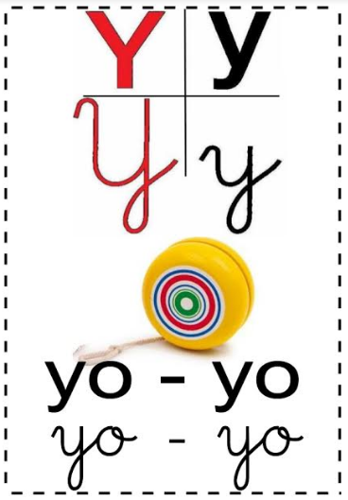

Imprenta

Mayúsculas

Manuscrita

ATENCIÓN CON LO SIGUIENTE

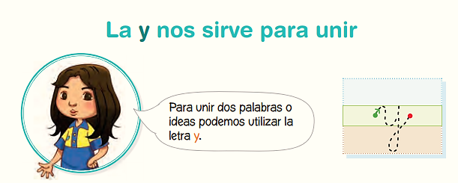

**Actividad 1: Repasa las y, luego cópialas en el riel.**

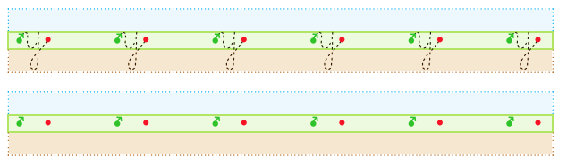

**Actividad 2: Repasa la y en las frases. Luego, encierra la oración que corresponde a la imagen.**

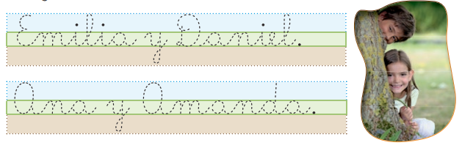

**Actividad 3: Repasa las palabras para escribir la oración.**

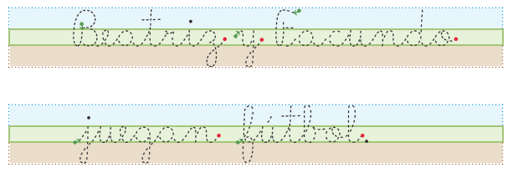

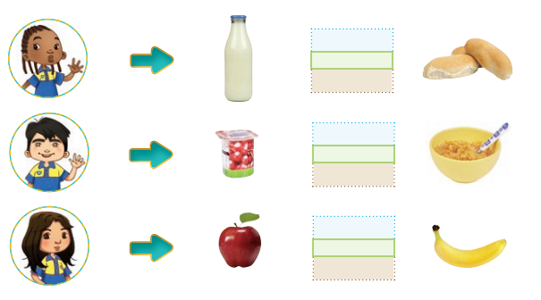**Actividad 4: Escribe la y en los rieles y descubre las colaciones.**

**Actividad 5: Repasa y escribe las frases de acuerdo a la imagen que las representa.**

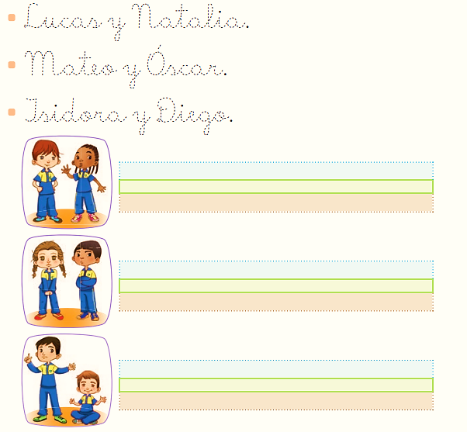

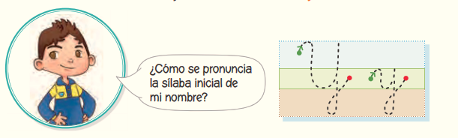LA LETRA Y TIENE UN SONIDO JUNTO A CADA VOCAL. ¡ATENCIÓN!

**Actividad 6: Repasa las sílabas. Luego, escríbelas.**

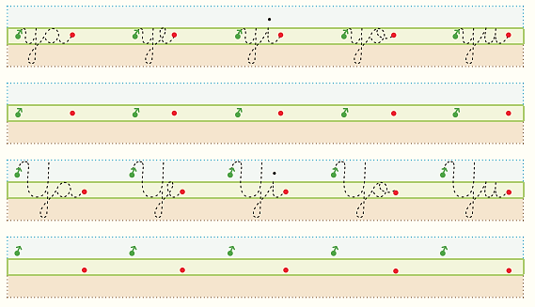

**Actividad 7: Escribe ya, ye, yi, yo o yu según corresponda.**

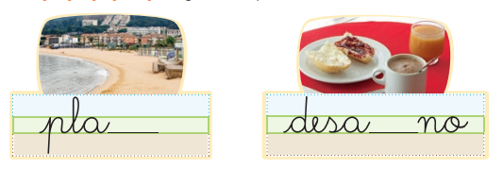

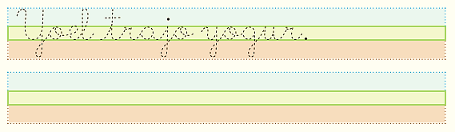**Actividad 8: Repasa y lee. Luego, copia en el riel.**

**COMPRENSIÓN LECTORA**

**Actividad 9: Lee el siguiente texto y responde las preguntas.**

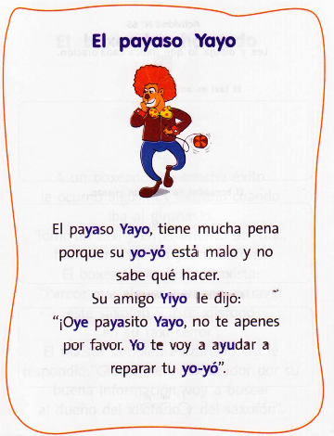

* **¿De quién es el yo-yó?**

|  |
| --- |
|  |

* **¿Por qué tiene pena Yayo?**

|  |
| --- |
|  |

* **¿Quién ayuda al payaso?**

|  |
| --- |
|  |

* **Lee y une.**

Yiyo

yo-yó

el amigo.

Yayo

el payaso.

está malo.

**¡COMENCEMOS CON UNA NUEVA CONSONANTE! OBSERVA LO SIGUIENTE:**

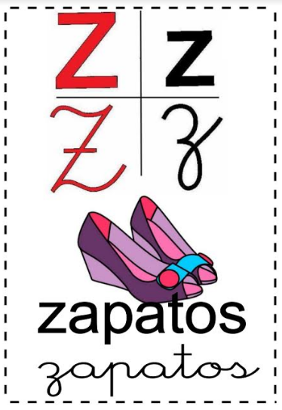

Manuscrita

Mayúsculas

Imprenta

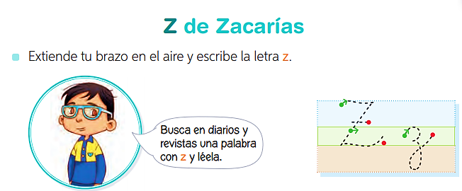ATENCIÓN CON LO SIGUIENTE:

* **Actividad 10: Repasa las sílabas y luego escríbelas.**

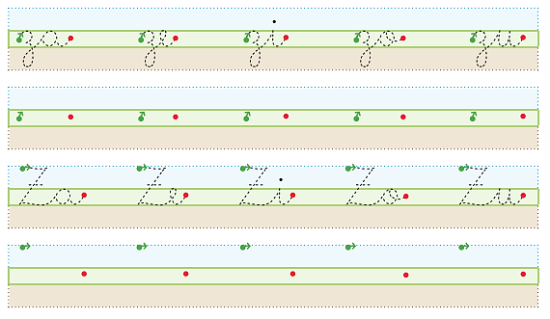

* 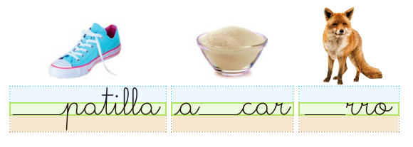**Actividad 11:** **Escribe za, ze, zi, zo, o zu según corresponda.**
* **Actividad 12:** **Escribe el número que corresponde a cada palabra.**

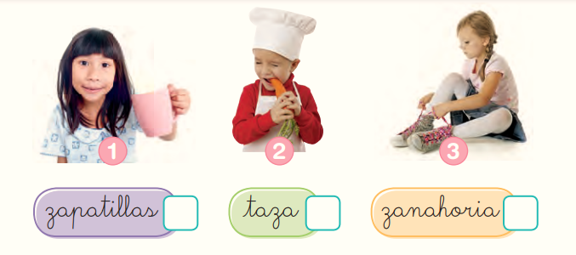

* **Copia las palabras en los rieles.**

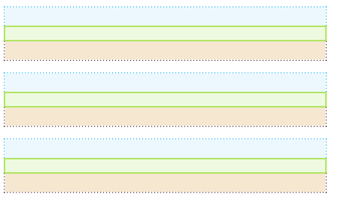

**Actividad 13: Lee el siguiente texto con ayuda de un adulto y responde las preguntas:**

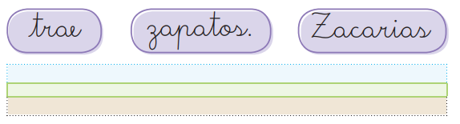

COMPRENSIÓN LECTORA

**Actividad 14: Lee el siguiente texto y responde las preguntas:**

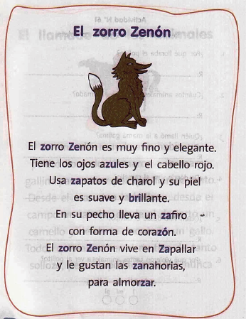

* **Encierra con un círculo la alternativa correcta.**

|  |  |
| --- | --- |
| **1. Zenón tiene los ojos:**   1. Amarillos. 2. Azules. 3. Cafés. | **2. Zenón vive en:**   1. Viña del Mar. 2. Pichilemu. 3. Zapallar. |
| **3. Los zapatos de Zenón son de:**   1. Charol. 2. Piel. 3. Cuero. | **4. El zorro Zenón es:**   1. Fino y desordenado. 2. Limpio y elegante. 3. Elegante y fino. |

**¡COMENCEMOS CON UNA NUEVA CONSONANTE! OBSERVA LO SIGUIENTE:**

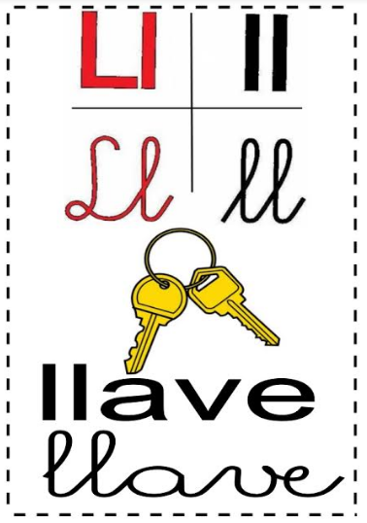

Imprenta

Mayúsculas

Manuscrita

ATENCIÓN CON LO SIGUIENTE:

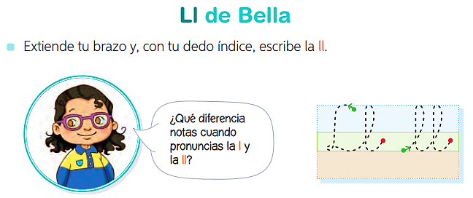

* 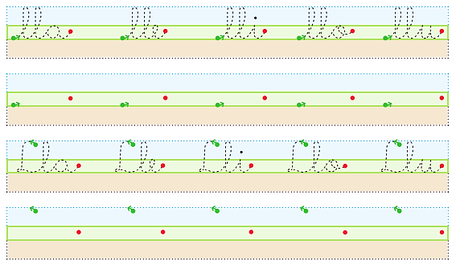**Actividad 15: Repasa las sílabas y luego escríbelas.**
* **Actividad 16: Nombra las imágenes. Únelas con el cartel que le corresponde.**

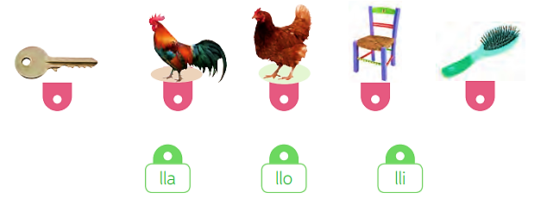**Actividad 17: Observa las imágenes y completa las oraciones.**

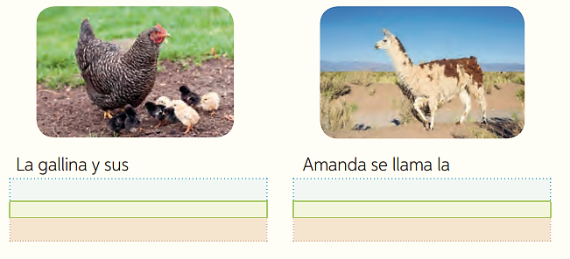

* **Actividad 18: Completa las oraciones con las sílabas de los recuadros. Luego, léelas en voz alta.**

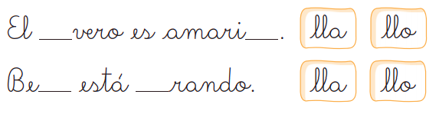

* **Actividad 19: Ordena las palabras. Escribe la oración con letra ligada.**

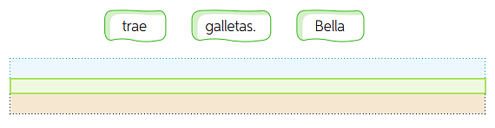

COMPRENSIÓN LECTORA

**Actividad 20: Lee el siguiente texto con ayuda de un adulto y responde las preguntas:**

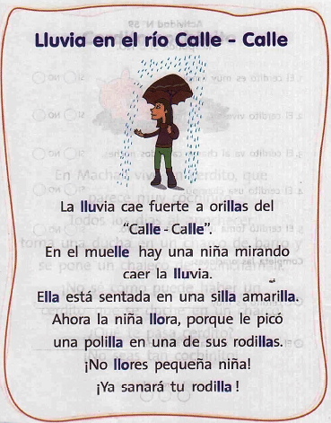

* **Responde cada pregunta con respuesta completa y con letra manuscrita.**
* **¿Dónde está lloviendo?**

|  |
| --- |
|  |

* **¿Qué mira la niña?**

|  |
| --- |
|  |

* **¿De qué color es la silla?**

|  |
| --- |
|  |

* **¿Por qué llora la niña?**

|  |
| --- |
|  |

* **¿En qué época del año sucede esta historia?**

|  |
| --- |
|  |

**¡COMENCEMOS CON UNAS NUEVAS SÍLABAS:**

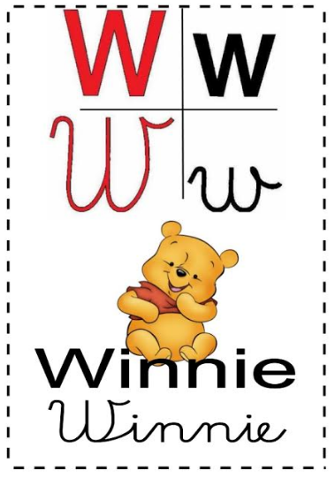

Mayúsculas

Manuscrita

Imprenta

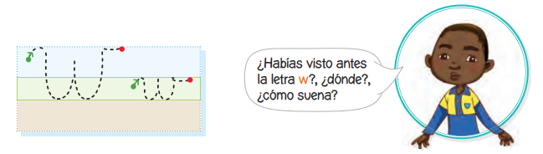**ATENCIÓN CON LO SIGUIENTE:**

* 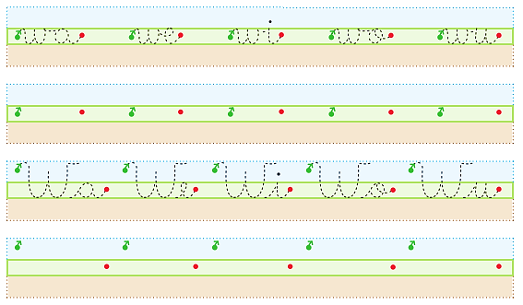**Actividad 21: Repasa las sílabas y luego escríbelas.**
* 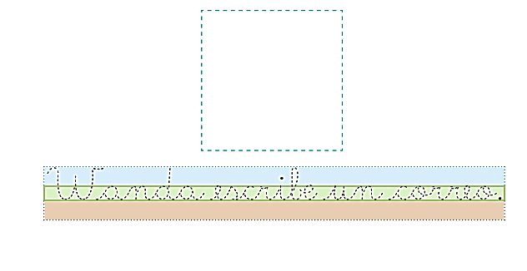**Actividad 22: Repasa la oración. Dibuja la imagen que corresponde.**

COMPRENSIÓN LECTORA

**Actividad 23: Lee el siguiente texto con ayuda de un adulto y responde las preguntas:**

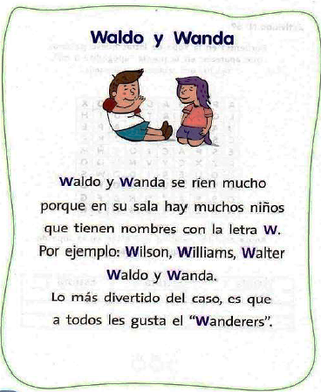

* **¿Quiénes se ríen mucho?**

|  |
| --- |
|  |
|  |
|  |

* **Escribe el nombre de los niños y niñas de la historia.**

|  |
| --- |
|  |
|  |
|  |

|  |
| --- |
|  |
|  |
|  |

|  |
| --- |
|  |
|  |
|  |

|  |
| --- |
|  |
|  |
|  |

|  |
| --- |
|  |
|  |
|  |

* **¿Qué les gusta a todos los niños?**

|  |
| --- |
|  |
|  |
|  |

* **Actividad 24: Realiza las siguientes páginas de tu libro escolar:**

**(Leo Primero Tomo 3)**

* Páginas 120 a 131 Letra J

**(Leo Primero Tomo 4)**

* Páginas 28 a 33 Letra Z
* Páginas 51 a 62 Letra Ll
* Páginas 77 a 86 Letra W